2024年广东省普通高中学业水平选择考模拟测试（一）生物学试题
学校:___________姓名：___________班级：___________考号：___________

一、单选题
1．中国国家版本馆是国家版本资源总库，也是中华文化种子基因库，设有广州分馆（文沁阁）等三个地方分馆。下列有关基因的叙述，正确的是（ ）
A．基因是有遗传效应的染色体片段
B．基因中碱基A与G的数量相同
C．基因的选择性表达导致细胞分化
D．基因的甲基化不会遗传给后代
2．每年6月前后，当夜幕降临时，华南国家植物园的树林中常有成群萤火虫穿梭飞舞，宛若星河落入林间，雨后更显梦幻和浪漫。萤火虫利用发光向异性发出求偶信号，但驱蚊水、闪光灯会干扰萤火虫的繁殖过程。下列叙述正确的是（ ）
A．萤火虫发光由细胞中的ADP直接提供能量
B．种群密度是萤火虫种群最基本的数量特征
C．水分对萤火虫种群来说，是一种密度制约因素
D．驱蚊水和闪光灯对萤火虫来说是行为信息
3．“稍稍窥其户，清斓流玉膏”的生蚝有“海洋牛奶”之称，烧烤时配以蒜蓉（用大蒜鳞茎碾碎制成）更是深受欢迎。关于生蚝和大蒜的叙述，正确的是（ ）
A．生蚝中含量最多的有机物是蛋白质
B．大蒜素储存在大蒜鳞茎细胞的叶绿体中
C．细胞中的化合物以碳链为基本骨架
D．生蚝在烧烤时流失的水主要为结合水
4．2023年诺贝尔生理学或医学奖颁发给了对mRNA疫苗技术作出重要贡献的两位科学家。有关mRNA疫苗的叙述，正确的是（ ）
A．构成mRNA的基本单位是脱氧核苷酸
B．与DNA相比，mRNA特有的碱基是U
C．细胞内的mRNA是通过翻译而来的
D．疫苗进入人体后，起抗体的作用
5
．拥抱给人带来力量（如图）。拥抱可以促进多巴胺（一种神经递质）和内啡肽（由脑垂体分泌）两种“快乐物质”的合成，使人的情绪趋于平和、稳定、愉悦和满足。下列有关多巴胺和内啡肽的叙述，正确的是（ ）
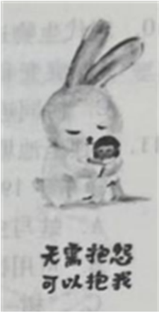
A．都是信息分子，起到催化作用
B．都能通过体内的导管运输到全身
C．都与细胞膜上的相关受体结合
D．都在起作用后全部被酶降解掉
6．下列实验中，不能通过检测放射性而进行的是（ ）
A．分泌蛋白的合成与运输过程：³H
B．CO₂中的碳在暗反应中的转移途径：¹⁴C
C．证明DNA的半保留复制：¹⁵N
D．噬菌体侵染细菌的实验：³⁵S或³²P
7．左图为摩尔根的果蝇杂交实验示意图，右图为果蝇XY性染色体的示意图。据图分析，下列假设中错误的是（ ）
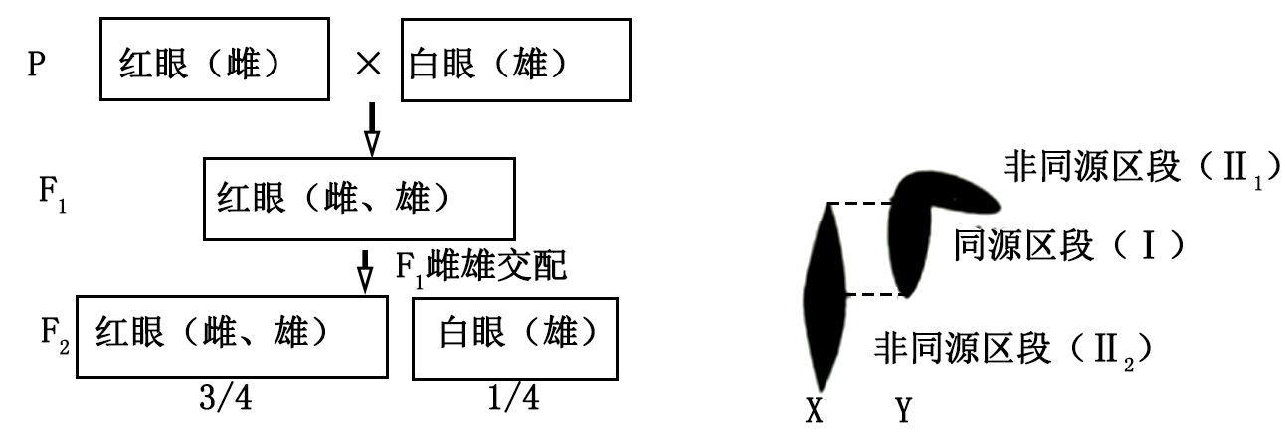
A．控制白眼的基因在同源区段I
B．控制白眼的基因在非同源区段Ⅱ₁
C．控制白眼的基因在非同源区段Ⅱ₂
D．红眼与白眼的遗传符合分离定律
8．某同学利用秋水仙素诱导红葱（2n=16）根尖细胞的染色体数目变化，分别于实验过程中的24小时（左图）和48小时（右图）拍到以下两张照片。下列叙述正确的是（ ）
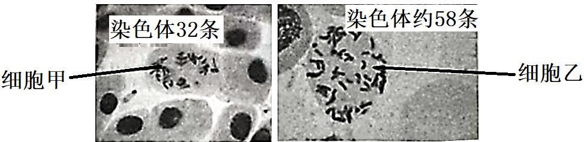
A．秋水仙素能够抑制纺锤体的形成
B．制作装片时需用卡诺氏液解离根尖细胞
C．细胞甲正处于有丝分裂的中期
D．细胞乙经历了3次染色体加倍
9．苯丙酮尿症是一种常染色体隐性遗传病，该病在人群中的发病率为1/10000。则一健康女子（父母健康，但弟弟患苯丙酮尿症）与一健康男子结婚，所生子女患该病的概率为（ ）
A．1/101 B．1/202 C．1/303 D．1/404
10．现代生物进化理论认为，新物种形成的必要条件是（ ）
A．突变和基因重组 B．自然选择
C．协同进化 D．生殖隔离
11．“独坐池塘如虎踞，绿荫树下养精神。春来我不先开口，哪个虫儿敢作声。”为毛泽东于1910年所作的《七绝·咏蛙》。从生物学角度分析该诗，错误的是（ ）
A．蛙与虫的种间关系属于捕食关系
B．可用标记重捕法调查蛙的种群密度
C．“树→虫→蛙”的生物量金字塔呈倒置形
D．绿树的花瓣也有光敏色素，可感受春光的刺激
12．海岸森林是抵御台风威胁沿海生态安全的重要屏障。图示意海岸森林对台风长期干扰的适应过程。下列叙述中错误的是（ ）
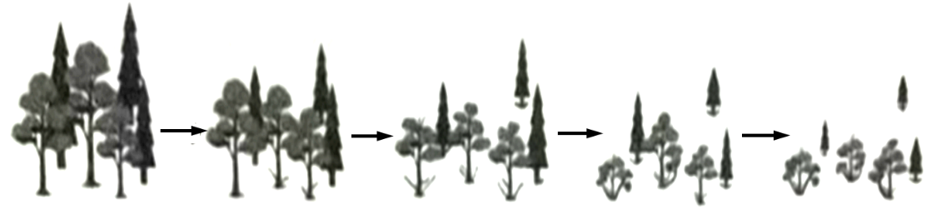
A．海岸森林有抵御台风、涵养水源的作用，体现了生物多样性的间接价值
B．台风干扰引起海岸森林群落结构和外貌的变化过程属于次生演替
C．从基部萌发并长出多个小树干是沿海植物对台风环境的适应性特征
D．台风长期干扰后树种冠层高度普遍下降，导致抵抗力稳定性下降
13
．α—突触核蛋白纤维（不溶性）在脑神经元中的异常聚集被认为是帕金森病致病的关键因素。有科研团队用小鼠模型研究α—突触核蛋白纤维和纳米塑料（直径1μm）在神经细胞中的相互作用（如图），并得出“纳米塑料可能诱发帕金森病”的结论。下列叙述中，不支持这一结论的是（ ）
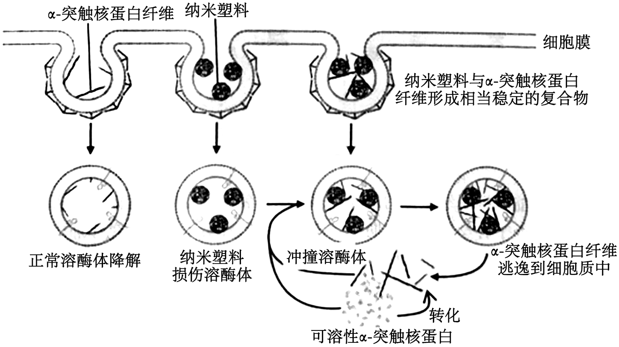
A．纳米塑料通过胞吞进入神经元细胞过程中会直接破坏细胞膜的结构
B．纳米塑料会损伤溶酶体，减缓α-突触核蛋白纤维聚集体的降解速度
C．α—突触核蛋白纤维与纳米塑料形成了相当稳定的复合物后不易被降解
D．促进可溶性α—突触核蛋白转化，导致不溶性的α-突触核蛋白纤维增多
14．科研人员探究喷洒不同浓度6-BA（一种植物生长调节剂）对菊花鲜切花的保鲜效果，实验分组及结果如下表。下列叙述错误的是（ ）
6-BA浓度/（mg·L⁻¹） | 最大花茎/cm | 花平均寿命/d | 叶平均寿命/d
0 | 8.37 | 12.1 | 8.3
1 | 9.42 | 15.4 | 12.3
5 | 9.12 | 13.6 | 10.3
10 | 8.68 | 11.6 | 7.8
A．该实验中对菊花鲜切花的保鲜效果最佳浓度是1mg/L
B．低浓度的6-BA促进保鲜，高浓度的6-BA促进凋谢
C．茎、花、叶对6-BA的敏感程度不一样
D．6-BA的作用与乙烯类植物激素相近
15
．杭州第4届亚洲残疾人运动会开幕式上，主火炬手徐佳玲用一只我国科技公司研发的智能仿生手点燃了主火炬，让全世界看到了科技与梦想的力量。智能仿生手运用非侵入式脑机接口技术，让使用者能凭大脑意念实现对仿生手进行主动控制。图是仿生神经肌肉通路示意图，下列叙述正确的是（ ）
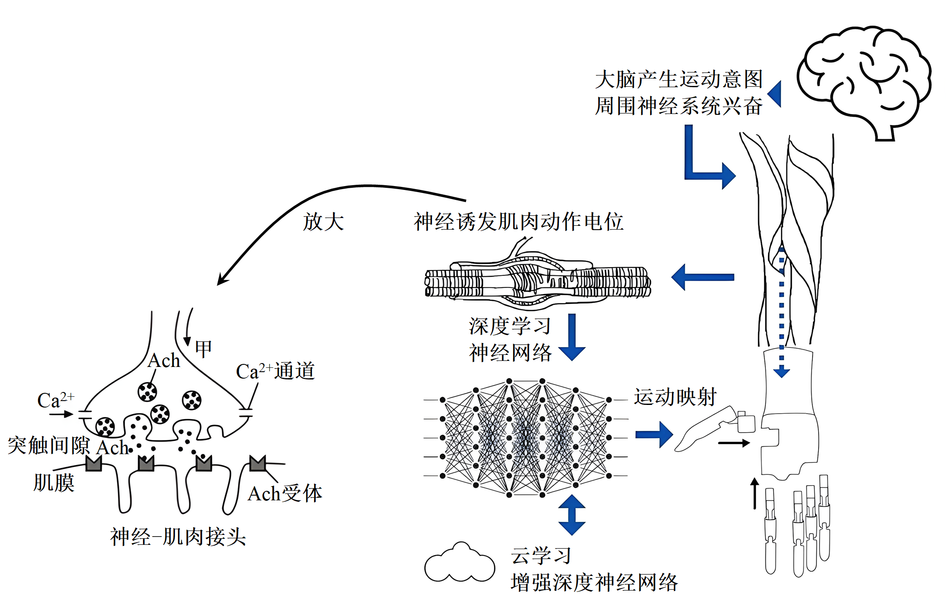
A．点燃主火炬时人处于兴奋状态，此时副交感神经活动占据优势
B．徐佳玲精准控制仿生手点燃主火炬，这是一个非条件反射的过程
C．当兴奋传导到甲点时，膜外电荷移动的方向与箭头的方向一致
D．兴奋在神经—肌肉接头传递时需经过电信号→化学信号→电信号的转化
16．左图是某家系甲、乙两种常染色体单基因遗传病的系谱图。右图是该家系中1~6号成员两种遗传病相关基因的电泳图（每种条带代表一种基因，“▅”表示具有相关的基因）。下列有关叙述正确的是（ ）
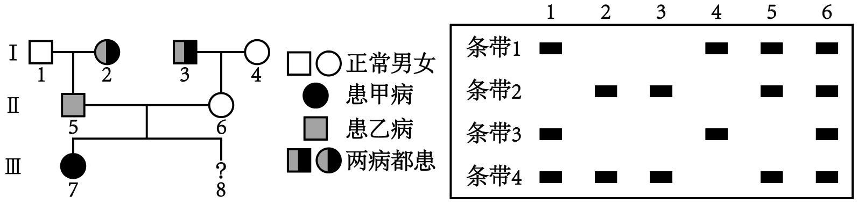
A．甲病为隐性遗传病，乙病为显性遗传病
B．条带2、3分别代表甲、乙病的致病基因
C．控制甲、乙病的基因位于非同源染色体上
D．Ⅲ-8是正常男孩的概率为3/8

二、非选择题
17．田园综合体集“城市依托、产业主导、景田一体”三种模式于一体（如图），依托水体生态修复和清水养殖领域的特色优势，通过输出绿色有机食品，辅以休闲垂钓、农家乐餐饮、精油花海观光等活动，实现农旅融合一体化低碳农业发展，助力乡村振兴。
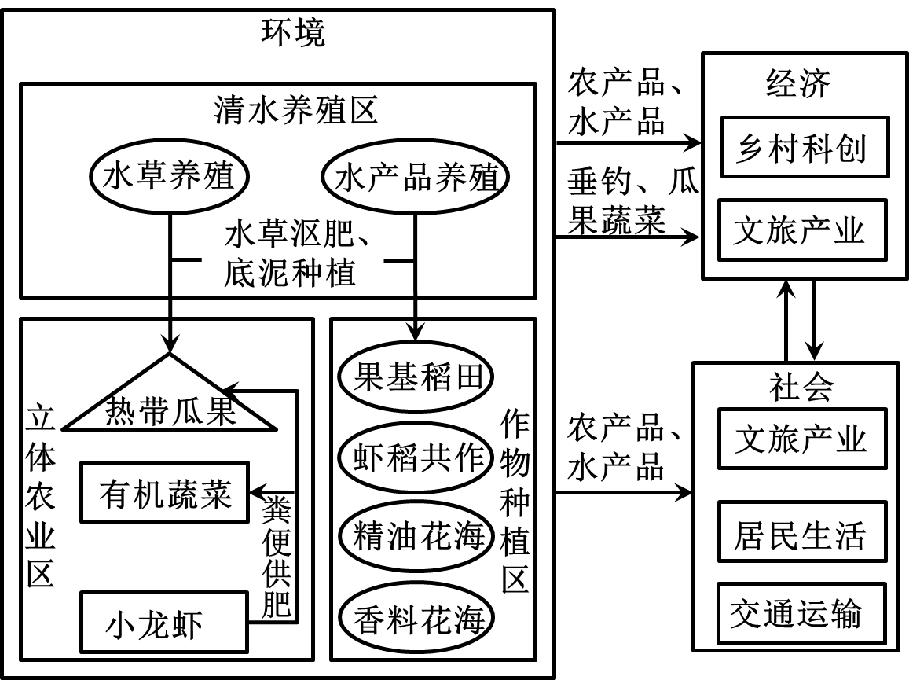
回答下列问题：
(1)水体生态修复是人类影响下的群落演替，它与自然演替的主要区别是 。
(2)该田园综合体划分出了清水养殖区、立体农业区和作物种植区，这是充分考虑了不同生物在群落中的 ，利用了群落的 结构，从而提高了空间的利用率。从物质循环的角度分析，图中体现废物资源化的做法有 。
(3)该田园综合体综合考虑了 之间的关系，体现了生态工程的整体原理。作物种植区的精油花海和香料花海中的香蒲、薄荷等药用植物有驱虫驱蚊作用，为实现田园综合体减少农药使用和增加粮食产量的目标，请提出田园综合体的改造方案： 。
18．小球藻是单细胞真核生物，是研究光合作用的模式生物。水体中的无机碳主要以HCO₃⁻和CO₂两种形式存在，小球藻具有如图所示的无机碳浓缩过程。
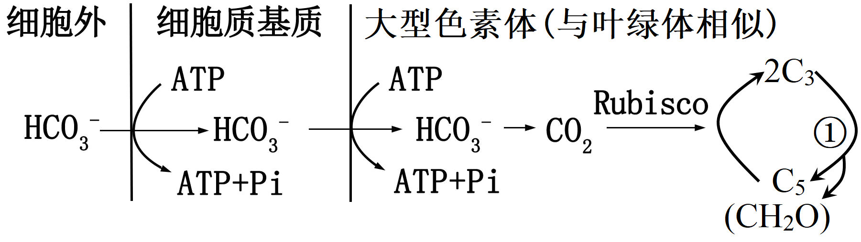
回答下列问题：
(1)小球藻浓缩HCO₃⁻的过程属于 （填“自由扩散”“协助扩散”或“主动运输”），理由是 。
(2)过程①称为 ，能为此过程提供能量的物质有 。
(3)鲁宾和卡门用小球藻探究光合作用所释放氧气的来源，实验分组及结果如表。
组别 |  | O标记物所占的比例/%
 |  | 反应物 |  | 产物
 |  | H₂¹⁸O | KHC¹⁸O₃+K₂C¹⁸O₃ | ¹⁸O₂
1 | 初始 | 0.85 | 0.20 | -
1 | 结束 | 0.85 | 0.61 | 0.86
2 | 初始 | 0.20 | 0.50 | -
2 | 结束 | 0.20 | 0.40 | 0.20
3 | 初始 | 0.20 | 0.68 | -
3 | 结束 | 0.20 | 0.57 | 0.20
①小球藻光合作用产生的氧气，一部分释放到外界环境中，另一部分的去向是 。
②由本实验可知，光合作用释放的氧气 （填“全部来自水”“全部来自CO₂”或“部分来自水部分来自CO₂”），理由是 。
19．健康的生活方式、乐观的心态和定期体检是预防癌症的主要手段。（CAR-T细胞疗法是治疗血液恶性肿瘤及淋巴瘤的研究热点，我国首款新型肿瘤治疗方法——CAR-T产品于2021年上市。左图为CAR-T细胞疗法的原理示意图，该疗法借助基因工程和细胞工程技术，根据CAR蛋白（右图）是多种肿瘤的嵌合抗原受体的特点而设计。
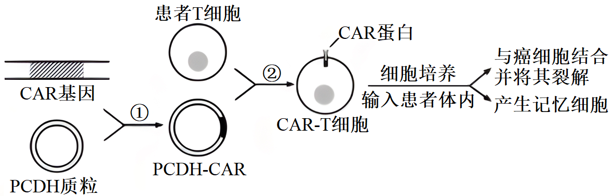
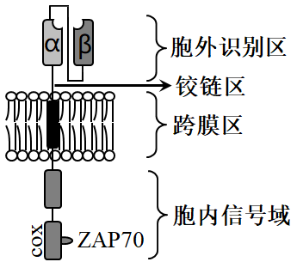
回答下列问题：
(1)机体肿瘤的发生主要与免疫系统的 功能降低有关。
(2)图中过程①称为 ，这是基因工程的核心步骤，需要用到的工具酶有 。过程②最常用的方法是 。CAR-T细胞输入患者体内后，其活化需要两个信号的刺激，具体是 。
(3)据图可知，CAR-T细胞疗法相对传统的药物化疗和放疗而言，具有 （请写出两点）的突出优点。
(4)CAR-T细胞在治疗肺癌、肝癌、乳腺癌等实体瘤的总体效果上还不尽如人意，请根据右图并结合特异性免疫的原理，提出一种CAR蛋白改造的简单思路，以提升CAR-T细胞对实体瘤的疗效： 。
20．我国是全球第三大盐碱地分布国家，可用于种植耐盐碱水稻的盐碱地约1000万hm²，培育耐盐碱水稻对确保我国的粮食安全具有重要的战略意义。我国科学家利用东农427水稻品种，应用CRISPR/Cas9基因编辑技术，将水稻的两对耐盐负调控基因OsEILl和OsEIL2敲除而培育耐盐改良水稻新品种。图示意两对基因在染色体上的位置关系（不考虑其他基因突变与染色体互换），图示意培育耐盐水稻的过程。
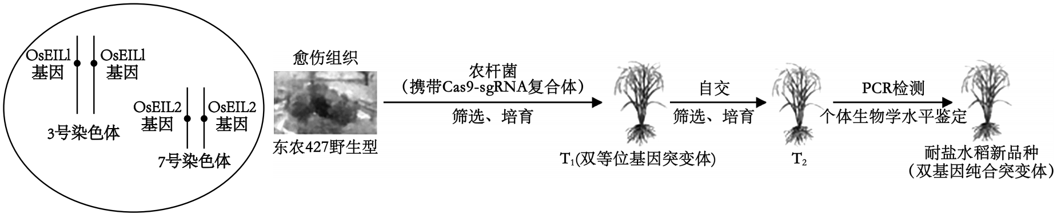
回答下列问题：
(1)愈伤组织培育成完整植株T₁的过程称为 ，在该过程中所用到的关键植物激素有 。
(2)经初步筛选、培育，得到双等位基因突变体T₁（3号和7号染色体各有1个耐盐负调控基因被敲除）。用T₁自交，T₂代中两对等位基因均有被敲除的突变体（简称“候选品种N”）的比例约为
；在候选品种N中，两对等位基因全部被敲除的双基因纯合突变体的比例约为 。
(3)检测双基因纯合突变体的OsEIL1基因和OsEIL2基因，发现均在转录起始位点之后的某个位置增加了1个碱基，进一步检测发现，两个基因所表达蛋白质的相对分子质量较正常相对分子质量小。据此可推测该CRISPR/Cas9基因编辑技术敲除这两个基因的原理是 。
(4)要在个体生物学水平上鉴定是否成功培育出耐盐水稻新品种，其思路是 。
21．随着工作、生活和社会压力的攀升，抑郁症逐步走进人们的视线。某科研团队探究百合多糖（LLP）与黄芪多糖（APS）抗抑郁的作用及机理，进行如下实验。
【实验过程】将60只小鼠随机均分为6组，除空白组外其余各组均接受56d随机性温和刺激诱导成抑郁小鼠模型，观察各组小鼠行为学指标；造模成功后，治疗组按下表相应剂量灌服药物，空白组和模型组小鼠给予相应的生理盐水，治疗28d。
【检测指标】结果如下表：
组别 |  | 剂量/（mg·kg⁻¹） | 行为学指标观察结果 |  |  | 内分泌指标检测结果
 |  | 剂量/（mg·kg⁻¹） | 运动范围占比/% | 悬尾实验后不动时间/s | 糖水偏爱率/% | ACTH/（ng·L⁻¹） | CORT/（μg·L⁻¹） | 5-HT/（ng·L⁻¹）
空白组 |  | — | 27.65 | 56.96 | 79.44 | 10.99 | 12.00 | 49.65
模型组 |  | — | 7.75 | 87.14 | 43.44 | 32.28 | 29.15 | 25.70
治疗组 | 盐酸氟西汀组 | 8 | 28.61 | 64.12 | 67.89 | 14.76 | 12.15 | 40.52
治疗组 | LLP组 | 200 | 12.96 | 77.08 | 50.89 | 24.56 | 18.30 | 36.10
治疗组 | APS组 | 200 | 17.63 | 77.78 | 56.44 | 20.88 | 19.74 | 32.07
治疗组 |  |  | 26.21 | 63.51 | 63.11 | 17.25 | 16.87

以上内容仅为本文档的试下载部分，为可阅读页数的一半内容。如要下载或阅读全文，请访问：https://d.book118.com/336132222221010102

